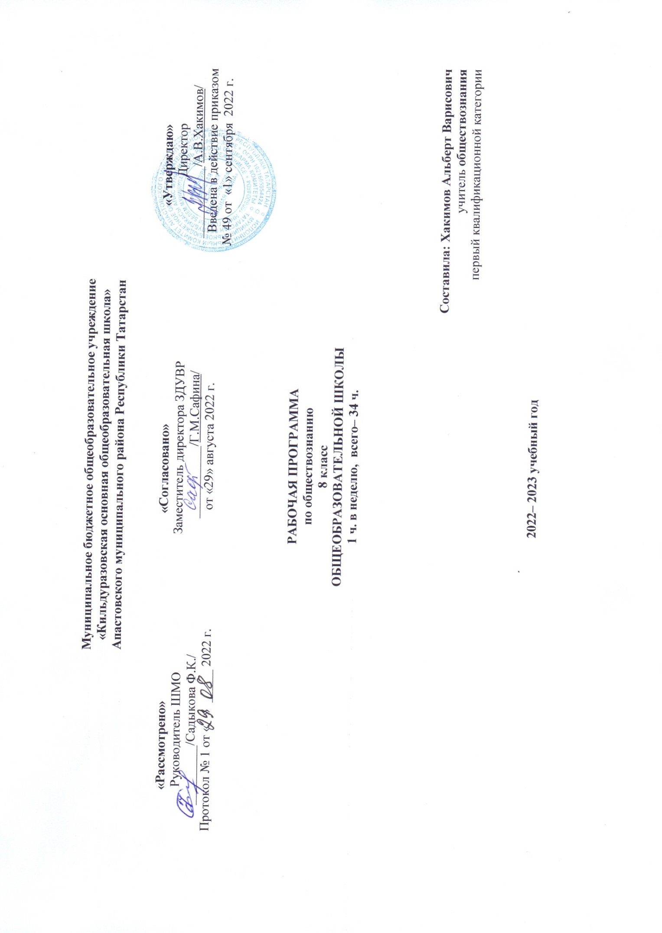

Поянительная записка

Рабочая программа по обществознанию для 8 класса составлена на основе:
- Федерального государственного образовательного стандарта основного общего образования, утвержденного приказом Министерства образования и науки Российской Федерации от 17 декабря 2010г. №1897;
- Основной образовательной программы МБОУ «Кильдуразовская основная общеобразовательная школа» Апастовского муниципального района Республики Татарстан, реализующего федеральный государственный образовательный стандарт основного общего образования;
- Учебного плана МБОУ – «Кильдуразовская основная общеобразовательная школа» Апастовского муниципального района Республики Татарстан на 2022 – 2023 учебный год (утвержденного решением педагогического совета, протокол №1, приказ от 29 августа 2022 года и приказом МБОУ «Кильдуразовская ООШ» от 1 сентября 2022 г, №49).

Общая характеристика учебного предмета
Рабочая программа по обществознанию для 8 класса составлена на основе Федерального государственного образовательного стандарта основного общего образования, примерной программы основного общего образования по обществознанию и авторской программы Л.Н.Боголюбова. При составлении рабочего плана использован учебник: «Обществознание».8 класс. учеб.для общеобразоват.организаций.под ред. Л.Н.Боголюбова, Л.Ф.Иванова. М.:Просвещение, 2018.
Цели обучения:
- развитие личности в ответственный период социального взросления человека (10-15 лет), её познавательных интересов, критического мышления в процессе восприятия социальной (в том числе экономической и правовой) информации и определения собственной позиции; нравственной и правовой культуры, экономического образа мышления, способности к самоопределению и самореализации;
- воспитание общероссийской идентичности, гражданской ответственности, уважения к социальным нормам; приверженности гуманистическим и демократическим ценностям, закреплённым в Конституции Российской Федерации;
- освоение на уровне функциональной грамотности системы знаний, необходимых для социальной адаптации: об обществе; основных социальных ролях; о позитивно оцениваемых обществом качествах личности, позволяющих успешно взаимодействовать в социальной среде; сферах человеческой деятельности; способах регулирования общественных отношений; механизмах реализации и защиты прав человека в гражданина;
- формирование опыта применения полученных знаний для решения типичных задач в области социальных отношений; экономической и гражданско-общественной деятельности; межличностных отношений; отношений между людьми различных национальностей и вероисповеданий; самостоятельной познавательной деятельности; правоотношений; семейно-бытовых отношений.

Задачи обучения:
· формирование у молодого поколения ориентиров для гражданской, этнонациональной, социальной, культурной самоидентификации в окружающем мире;
· овладение учащимися знаниями в социальной, экономической, политической, духовной и нравственной сферах при особом внимании к месту и роли России во всемирно-историческом процессе;
· воспитание учащихся в духе патриотизма, уважения к своему Отечеству — многонациональному Российскому государству, в соответствии с идеями взаимопонимания, толерантности и мира между людьми и народами, в духе демократических ценностей современного общества;
· развитие способности учащихся анализировать содержащуюся в различных источниках информацию о событиях и явлениях прошлого и настоящего, руководствуясь принципом историзма, в их динамике, взаимосвязи и взаимообусловленности;
· формирование у школьников умений применять социально-экономические знания для осмысления сущности современных общественных явлений, в общении с другими людьми в современном поликультурном, полиэтничном и многоконфессиональном обществе.
Место учебного предмета в учебном плане
Данная рабочая программа рассчитана на 35 часов в год из расчета 1 часа в неделю.
Из них: контрольные работы – 3
Продолжительность учебного времени в 8 классе – 35 учебных недели.
Освоение программы по предмету в 8 классе заканчивается промежуточной аттестацией в форме годовой оценки
Планируемые результаты обучения
Личностными результатами, формируемыми при изучении данного курса являются:
-мотивированность и направленность на активное и созидательное участие в будущем в общественной и государственной жизни;
-заинтересованность не только в личном успехе, но и в развитии различных сторон жизни общества, благополучия и процветания своей страны;
-ценностные ориентиры, основанные на идеях патриотизма, любви и уважения к Отечеству, на отношении к человеку, его правам и свободам как высшей ценности.
Метапредметные результаты изучения обществознания проявляются:
-в умении сознательно организовывать свою познавательную деятельность;
-в умении объяснять явления и процессы социальной действительности с научных, социально-философских позиций;
-в способности анализировать реальные социальные ситуации, выбирать адекватные способы деятельности и модели поведения в рамках реализуемых социальных ролей;
-в умении выполнять познавательные и практические задания, в том числе проектной деятельности.
Предметными результатами
1) формирование у обучающихся личностных представлений об основах российской гражданской идентичности, патриотизма, гражданственности, социальной ответственности, правового самосознания, толерантности, приверженности ценностям, закрепленным в Конституции Российской Федерации;
2) понимание основных принципов жизни общества, основ современных научных теорий общественного развития;
3) приобретение теоретических знаний и опыта применения полученных знаний и умений для определения собственной активной позиции в общественной жизни, для решения типичных задач в области социальных отношений, адекватных возрасту обучающихся, межличностных отношений, включая отношения между людьми различных национальностей и вероисповеданий, возрастов и социальных групп;
4) формирование основ правосознания для соотнесения собственного поведения и поступков других людей с нравственными ценностями и нормами поведения, установленными законодательством Российской Федерации, убежденности в необходимости защищать правопорядок правовыми способами и средствами, умений реализовывать основные социальные роли в пределах своей дееспособности;
5) освоение приемов работы с социально значимой информацией, ее осмысление; развитие способностей обучающихся делать необходимые выводы и давать обоснованные оценки социальным событиям и процессам;
6) развитие социального кругозора и формирование познавательного интереса к изучению общественных дисциплин.

Основное содержание курса обществознания 8 класс.
Человек. Деятельность человека Биологическое и социальное в человеке. Социальные нормы. Социализация личности.
Социальная сфера жизни общества
Социальные конфликты и пути их разрешения. Этнос и нация. Национальное самосознание. Отношения между нациями.
Экономика
Типы экономических систем. Рынок и рыночный механизм. Предпринимательская деятельность. Заработная плата и стимулирование труда. Роль государства в экономике. Экономические цели и функции государства. Государственный бюджет. Налоги: система налогов, функции, налоговые системы разных эпох.
Банковские услуги, предоставляемые гражданам: депозит, кредит, платежная карта, электронные деньги, денежный перевод, обмен валюты. Формы дистанционного банковского обслуживания: банкомат, мобильный банкинг, онлайн-банкинг. Страховые услуги: страхование жизни, здоровья, имущества, ответственности. Инвестиции в реальные и финансовые активы. Пенсионное обеспечение. Налогообложение граждан. Защита от финансовых махинаций. Активы и пассивы. Личный финансовый план. Сбережения. Инфляция.

Распределение тем по разделам
№ | Название раздела | Количество часов | Количество контрольных работ
1 | Личность и общество | 4
2 | Сфера духовной культуры | 6 | 1
3 | Социальная сфера | 6 | 1
4 | Экономика | 18
5 | Обобщение | 1 | 1
 | всего | 35 | 3

